信息技术学院志愿服务记录表
姓名 | 段明雨 | 所在班级 | 19级计算机五年高职2班 |  | 联系电话 |  | 18648560678
活动名称 | 疫情防控核酸检测演练
活动日期 | 2022年4月26日 |  |  | 志愿服务时长 |  | 12H
活动组织单位 | 保康镇胜利乡卢家窑村 村委会
志愿者负责人姓名 | 段明雨 |  | 联系电话 |  | 18648560678
服务类型 | ①抗疫救灾 ②社区服务 ③支农支教 ④助残服务  ⑤环保服务 ⑥敬老服务 ⑦其他类型： ①抗疫救灾
服务情况简介 | 疫情就是命令，防控就是责任，接送老人安全的进行核酸检测并安全送回家中。
活动照片或  相关证明照片 | 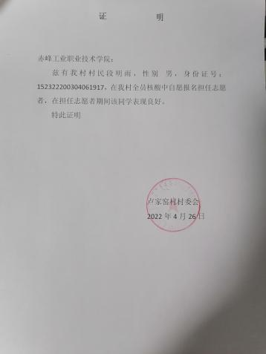
备注 | 组织单位盖章：
说明：填表人必须保证所填信息的真实性。

